**Módulo 4 Tarea 2**

|  |  |
| --- | --- |
| **Nombre:** Univ. Mamani Chavez Carla Vanesa | **CI:** 9124602 LP  **Paralelo:** Martes |
| **Docente:** Lic. Gallardo Portanda Franz Ramiro | **Fecha :** 10/07/2020 |

**Dada la topología de red y los requisitos indicados deberá utilizar VLSM para subdividir la red a fin de cumplir las exigencias de las LANs indicadas.**

**Implementacion**

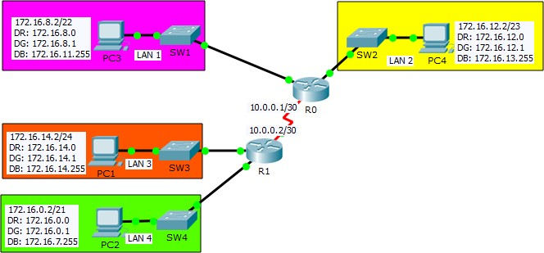

1. **Cálculo de las Subredes: Determine todas las subredes y para cada una registre la información solicitada en la siguiente tabla:**

Se ordenará la tabla de mayor a menor con respecto a la cantidad de hosts que requieren para aplicar VLSM a la red 172.16.0.0/16:

|  |  |  |
| --- | --- | --- |
| **Subred** | **Dirección de Subred** | **Máscara de Subred** |
| **LAN 4 (2000 hosts)** | 172.16.0.0 | 255.255.248.0 |
| **LAN 1 (1000 hosts)** | 172.16.8.0 | 255.255.252.0 |
| **LAN 2 (500 hosts)** | 172.16.12.0 | 255.255.254.0 |
| **LAN 3 (250 hosts)** | 172.16.14.0 | 255.255.255.0 |

1. **Asignación de direcciones IP: Proceda a configurar todos los dispositivos e interfaces. Asigne la primera dirección de host de la subred a las interfaces de los routers.**

A continuación se mostrará la tabla de enrutamiento para la configuración de los dispositivos:

|  |  |  |  |  |
| --- | --- | --- | --- | --- |
| **Dispositivo** | **Interfaz** | **Dirección IP** | **Gateway** | **Subred** |
| **PC1** | NAT | 172.16.14.2 | 172.16.14.1 | LAN 3 |
| **PC2** | NAT | 172.16.0.2 | 172.16.0.1 | LAN 4 |

|  |  |  |  |  |
| --- | --- | --- | --- | --- |
| **PC3** | NAT | 172.16.8.2 | 172.16.8.1 | LAN 1 |
| **PC4** | NAT | 172.16.12.2 | 172.16.12.1 | LAN 2 |
| **R0** | GigabitEthernet0/0 | 172.16.8.1 | - | LAN 1 |
| GigabitEthernet1/0 | 172.16.12.1 | - | LAN 2 |
| Serial2/0 | 10.0.0.1 | - | - |
| **R1** | GigabitEthernet0/0 | 172.16.14.1 | - | LAN 3 |
| GigabitEthernet1/0 | 172.16.0.1 | - | LAN 4 |
| Serial2/0 | 10.0.0.2 | - | - |
| **SW1** | Conecta a PC3 y R0 | | | LAN 1 |
| **SW2** | Conecta a PC4 y R0 | | | LAN 2 |
| **SW3** | Conecta a PC1 y R1 | | | LAN 3 |
| **SW4** | Conecta a PC2 y R1 | | | LAN 4 |

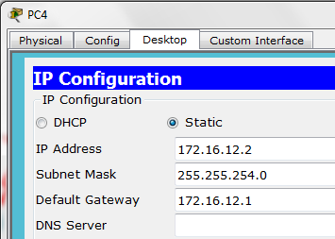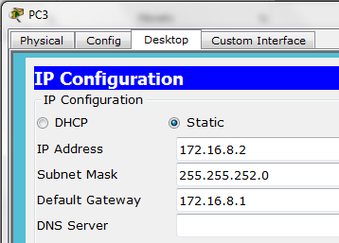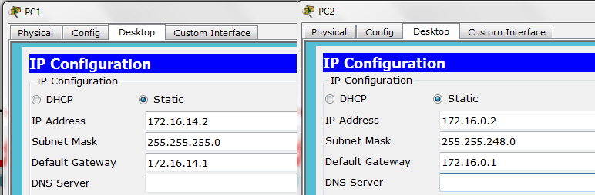Configuración de los host

**Configuración de las interfaces de los Routers:**

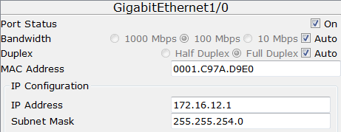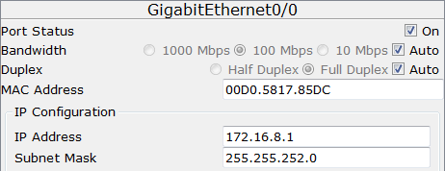**R0**

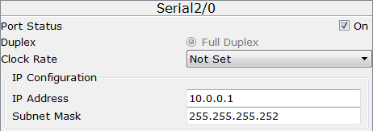

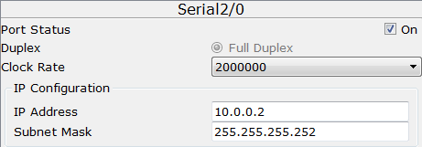**R1**

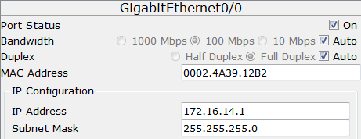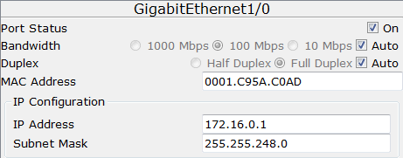

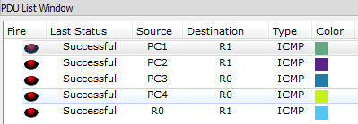**Podemos verificar que existe ping entre los hosts y sus respectivos routers, además entre routers:**

1. **Configure enrutamiento OSPF de manera de tener conectividad entre todos los hosts:**
   * Explique los comandos utilizados para configurar OSPF en los routers.

Para realizar el enrutamiento OSPF se debe acceder al modo privilegiado de cada router e introducir los siguientes comandos:

# router ospf [ID DE PROCESO](1)

* + - **network [IP DE SUBRED][WILDCARD DE LA SUBRED] área [ID DE AREA]**

Empleando estos comandos se realizara el enrutamiento en los dos routers:

**RO**

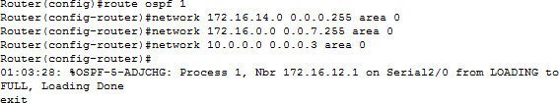**R1**

En cada router se debe hacer el enrutamiento OSPF con las redes que se encuentran conectadas directamente al router junto con el Wildcard y área a la que pertenece la red.

* + Verifique la conectividad.

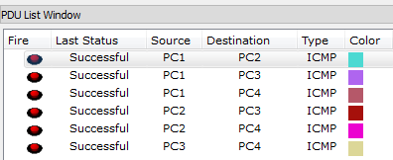Para verificar la conectividad entre todos los hosts de la red se utilizará paquetes PDU:

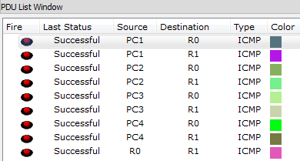Además se probará la conectividad entre los routers y los hosts:

* + Para cada router obtenga su tabla de enrutamiento y explique la información contenida

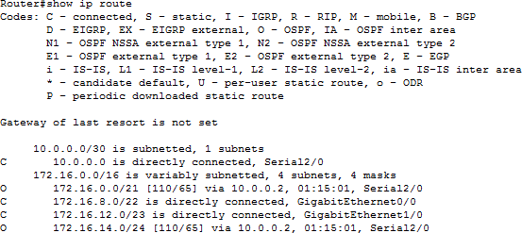**RO**

En esta tabla de enrutamiento se puede denotar a las redes conocidas por el router, ya sea conectado directamente (C) o conocidas por OSPF (O).

En el router 0 se puede ver que existen tres redes conectadas directamente al router: dos redes que conectadas a las interfaces GigabitEthernet0/0 y GigabitEthernet1/0 que vienen desde el switch y una red que se conecta directamente con el otro router por medio de la interfaz Serial2/0.

Se puede ver del mismo modo que se conocen las direcciones de las otras dos redes por OSPF, mandadas desde el router vecino.

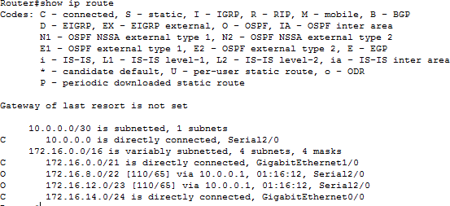**R1**

En esta tabla de enrutamiento del mismo modo que en el anterior router se puede denotar a las redes conocidas por el router, ya sea conectado directamente (C) o conocidas por OSPF (O).

En el router 0 se puede ver que existen tres redes conectadas directamente al router: dos redes que conectadas a las interfaces GigabitEthernet0/0 y GigabitEthernet1/0 que vienen desde el switch y una red que se conecta directamente con el otro router por medio de la interfaz Serial2/0.

Se puede ver del mismo modo que se conocen las direcciones de las otras dos redes por OSPF, mandadas desde el router vecino.

A parte de todos estos datos se observa que se está trabajando dentro de la red 172.16.0.0/16 y que esta siendo subneteada cuatro veces.

* + Genere los archivos de configuración de los routers usando la opción export de la configuración global e inclúyalos junto al informe de trabajo.

Para generar los archivos de configuración de cada router se debe estar dentro de la pestaña **Config** y elegir la opción **Export** en la sección de **Running Config**:

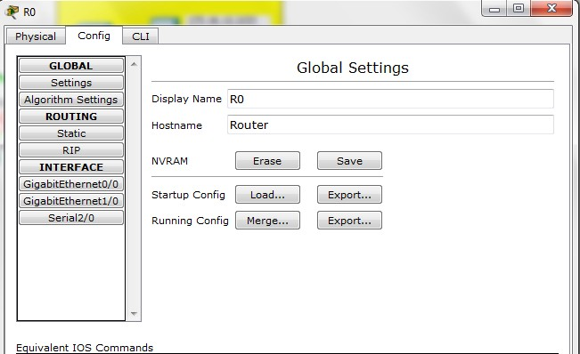

Al realizar click en esa opción aparecerá la pantalla emergente en donde debemos decidir donde guardaremos el archivo de configuración del router.

Este proceso se repetirá para el router que falta.